Приложение № 4
к приказу ТГАСУ
от «___» _______ 2026 г. №______

ПРОГРАММА ПЕРВИЧНОГО ПРОТИВОПОЖАРНОГО ИНСТРУКТАЖА
НА РАБОЧЕМ МЕСТЕ

Противопожарный инструктаж проводится с целью доведения до работников
и студентов ФГБОУ Томский государственный архитектурно-строительный университет (далее - ТГАСУ) и работников сторонних организаций, проводящих работы на территории
и в зданиях ТГАСУ основных требований пожарной безопасности, изучения пожарной опасности применяемого оборудования, средств противопожарной защиты, а также их действий в случае возникновения пожара.
Все работники ТГАСУ и сторонних организаций, проводящих работы на территории и в зданиях ТГАСУ только после прохождения первичного противопожарного инструктажа.
При проведении первичного противопожарного инструктажа на рабочем месте следует руководствоваться:
- Правилами противопожарного режима в Российской Федерации, утверждёнными Постановлением Правительства РФ от 16.09.2020 N 1479 (ред. от 03.02.2025) "Об утверждении Правил противопожарного режима в Российской Федерации";
- Приказом МЧС России от 18.11.2021 № 806 «Об определении Порядка, видов, сроков обучения лиц, осуществляющих трудовую или служебную деятельность
в организациях, по программам противопожарного инструктажа, требований к содержанию указанных программ и категорий лиц, проходящих обучение по дополнительным профессиональным программам в области пожарной безопасности»;
- приказами и инструкциями, разработанными и изданными в ТГАСУ, а также особенностями каждого рабочего места.

Вопрос 1. Обязанность работника (служащего) соблюдать обязательные требования пожарной безопасности. Ответственность работника за нарушение обязательных требований пожарной безопасности.

Граждане имеют право на:
- защиту их жизни, здоровья и имущества в случае пожара;
- возмещение ущерба, причиненного пожаром, в порядке, установленном действующим законодательством;
- участие в установлении причин пожара, нанесшего ущерб их здоровью и имуществу;
- получение информации по вопросам пожарной безопасности, в том числе
в установленном порядке от органов управления и подразделений пожарной охраны;
- участие в обеспечении пожарной безопасности, в том числе в установленном порядке в деятельности добровольной пожарной охраны.
Граждане обязаны:
- соблюдать требования пожарной безопасности;
- иметь в помещениях и строениях, находящихся в их собственности (пользовании), первичные средства тушения пожаров и противопожарный инвентарь в соответствии
с правилами противопожарного режима и перечнями, утвержденными соответствующими органами местного самоуправления;
- при обнаружении пожаров немедленно уведомлять о них пожарную охрану;
- до прибытия пожарной охраны принимать посильные меры по спасению людей, имущества и тушению пожаров;

- оказывать содействие пожарной охране при тушении пожаров;
- выполнять предписания, постановления и иные законные требования должностных лиц государственного пожарного надзора;
- предоставлять в порядке, установленном законодательством Российской Федерации, возможность должностным лицам государственного пожарного надзора проводить обследования и проверки принадлежащих им производственных, хозяйственных и иных помещений и строений (за исключением жилых помещений), территорий, земельных участков в целях контроля за соблюдением требований пожарной безопасности и пресечения их нарушений.

Ответственность за нарушение требований пожарной безопасности.
Ответственность за нарушение требований пожарной безопасности в соответствии
с действующим законодательством несут:
- собственники имущества;
- руководители федеральных органов исполнительной власти;
- руководители органов местного самоуправления;
- лица, уполномоченные владеть, пользоваться или распоряжаться имуществом, в том числе руководители организаций;
- лица, в установленном порядке назначенные ответственными за обеспечение пожарной безопасности;
- должностные лица в пределах их компетенции.
Ответственность за нарушение требований пожарной безопасности для квартир (комнат) в домах государственного, муниципального и ведомственного жилищного фонда возлагается на ответственных квартиросъемщиков или арендаторов, если иное не предусмотрено соответствующим договором.
Лица, указанные в части первой, иные граждане за нарушение требований пожарной безопасности, а также за иные правонарушения в области пожарной безопасности могут быть привлечены к дисциплинарной, административной или уголовной ответственности
в соответствии с действующим законодательством.
Кодекс Российской Федерации об административных правонарушениях от 30 декабря 2001 г. N 195-ФЗ ст.20.4.
Нарушение требований пожарной безопасности за исключением случаев, предусмотренных статьями 8.32, 11.16 настоящего Кодекса и частями 3 – 8 настоящей статьи, влечет предупреждение или наложение административного штрафа:
- на граждан в размере от 5 000 до 15 000 рублей;
- на лиц, осуществляющих предпринимательскую деятельность без образования юридического лица от 40 000 до 60 000 рублей;
- на должностных лиц – от 20 000 до 30 000 рублей;
- на юридических лиц – от 350 000 до 400 000 рублей.
Уголовный кодекс РФ от 13 июня 1996 г. N 63-ФЗ ст.219.
Если нарушение требований пожарной безопасности повлекло за собой пожар
и уничтожение или повреждение чужого имущества, либо причинение лёгкого или средней тяжести вреда здоровью человека – административный штраф в таком случае составит:
- на граждан в размере от 40 000 до 50 000 рублей;
- на должностных лиц – от 80 000 до 100 000 рублей;
- на юридических лиц – от 700 000 до 800 000 рублей, или приостановление деятельности на срок до 30-ти суток.
Нарушение требований пожарной безопасности совершенное лицом, на котором лежала обязанность по их соблюдению, если это повлекло по неосторожности причинение тяжкого вреда здоровью человека, наказывается штрафом в размере до восьмидесяти тысяч рублей или в размере заработной платы или иного дохода осужденного за период до шести месяцев, либо ограничением свободы на срок до трех лет, либо принудительными работами на срок до трех лет с лишением права занимать определенные должности или заниматься определенной деятельностью на срок до трех лет или без такового, либо лишением свободы на срок до трех лет с лишением права занимать определенные должности или заниматься определенной деятельностью на срок до трех лет или без такового.

Вопрос 2. Содержание территории, зданий, сооружений и помещений.
Все должностные лица, ответственные в пределах своей компетенции за обеспечение пожарной безопасности, обязаны:
- организовать изучение Инструкции о мерах пожарной безопасности на объектах ТГАСУ с подчиненными и требовать ее выполнения;
- не допускать к работе лиц, не прошедших инструктаж по пожарной безопасности.
Лица, ответственные за обеспечение пожарной безопасности объектов, обязаны проводить их ежедневный противопожарный осмотр. При осмотре особое внимание обращать на то, чтобы:
- пространство и проходы в общих коридорах, лестничных клетках, холлах, выходы
из подвалов и технических этажей, другие эвакуационные пути и выходы были свободны;
- системы и средства автоматической противопожарной защиты: автоматические системы пожарной сигнализации и пожаротушения, системы оповещения и управления эвакуацией людей при пожаре, внутренний противопожарный водопровод, системы противодымной защиты, устройства, ограничивающие распространение дыма и огня, были включены и находились в исправном состоянии;
- первичные средства пожаротушения находились на специально отведенных местах, и доступ к ним был свободен.
Должностные лица, ответственные за обеспечение пожарной безопасности
в подразделениях назначаются приказом ректора, ответственные за соблюдение противопожарного режима в отдельных помещениях назначаются распоряжением руководителя структурного подразделения.
Ко всем выявленным в ходе осмотра нарушениям должны незамедлительно быть приняты меры по их устранению.
Все работники должны допускаться к работе только после прохождения противопожарных инструктажей (вводного и первичного) в порядке, установленном руководителем.

Содержание зданий и помещений.
Во всех зданиях ТГАСУ, при единовременном пребывании на этаже более 10 человек, должны быть разработаны и на видных местах вывешены планы (схемы) эвакуации людей
в случае пожара. В дополнение к схематическому плану эвакуации людей при пожаре, на объектах с массовым пребыванием людей (50 человек и более), должна быть разработана инструкция, определяющая действия персонала по обеспечению безопасной и быстрой эвакуации людей.
Для всех производственных (технических) и складских помещений должна быть определена категория взрывопожарной и пожарной опасности, а также класс зоны по «Правилам устройства электроустановок», которые надлежит обозначать на дверях помещений с наружной стороны. Около оборудования, имеющего повышенную пожарную опасность, следует вывешивать стандартные знаки безопасности.
Во всех помещениях объектов ТГАСУ на видных местах должны быть вывешены информационные таблички с указанием лица, ответственного за обеспечение пожарной безопасности и номера телефона вызова пожарной охраны.
Помещения объектов ТГАСУ должны быть обеспечены первичными средствами пожаротушения согласно установленных норм. Размещать их следует на видных, легкодоступных местах вблизи от выходов и в коридорах. Все имеющиеся первичные средства пожаротушения должны постоянно содержаться в исправном состоянии
и регулярно, в соответствии с техническими условиями эксплуатации, испытываться на исправность и пригодность к действию. Места размещения (нахождения) средств пожаротушения должны быть обозначены стандартными знаками безопасности.
Все противопожарные системы и установки (системы автоматического пожаротушения и сигнализации, противодымная вентиляция, системы противопожарного водоснабжения, противопожарные двери, клапаны, другие защитные устройства) смонтированные на объектах ТГАСУ, должны постоянно содержаться в исправном рабочем состоянии. При обнаружении неисправностей в работе указанных систем должны приниматься незамедлительные меры к устранению выявленных неисправностей
и приведению систем в рабочее состояние.
Устройства для самозакрывания дверей должны находиться в исправном состоянии. Не допускается устанавливать какие-либо приспособления, препятствующие нормальному закрыванию противопожарных и противодымных дверей. Двери на путях эвакуации должны открываться свободно и по направлению эвакуации. Запоры на дверях эвакуационных выходов должны обеспечивать людям, находящимся внутри здания, возможность свободного открывания дверей изнутри без ключа.
Обработанные (пропитанные) деревянные конструкции по истечении сроков действия обработки (пропитки) и в случае потери огнезащитных свойств составов должны обрабатываться (пропитываться) повторно. Состояние огнезащитной обработки (пропитки) должно проверяться не реже одного раза в год.
В местах пересечения противопожарных стен, перекрытий и ограждающих конструкций различными инженерными и технологическими коммуникациями образовавшиеся отверстия и зазоры должны быть заделаны строительным раствором или другими негорючими материалами, обеспечивающими требуемый предел огнестойкости
и дымогазонепроницаемость.
Двери технических этажей и подвалов, в которых по условиям технологии не требуется постоянного пребывания людей, должны быть закрыты на замок. На дверях указанных помещений должна быть информация о месте хранения ключей. Окна технических этажей и подвалов должны быть остеклены и постоянно закрыты.
Ковры, ковровые дорожки и другие покрытия полов на путях эвакуации должны надежно крепиться к полу.
Объемные самосветящиеся знаки пожарной безопасности с автономным питанием
и от сети («ВЫХОД», направление движения) должны постоянно находиться в исправном состоянии. Эвакуационное освещение должно включаться автоматически при прекращении электропитания рабочего освещения.
На территории ТГАСУ курение запрещено.
Наружные пожарные лестницы и ограждения на крышах зданий и сооружений должны содержаться в исправном состоянии и не реже одного раза в пять лет подвергаться эксплуатационным испытаниям.
На всех объектах ТГАСУ, на случай отключения электроэнергии, у дежурного персонала должны быть электрические фонари. Количество фонарей определяется исходя из особенностей объекта, наличия дежурного персонала, количества людей в здании.
Электроустановки и бытовые приборы по окончании рабочего времени должны быть обесточены, за исключением оборудования, непрерывное электропитание которого обусловлено технологическим процессом, а также дежурного освещения, установок пожаротушения и противопожарного водоснабжения, пожарной и охранно-пожарной сигнализации.

Содержание прилегающей территории.
Противопожарные расстояния между зданиями и сооружениями не разрешается использовать под складирование каких – либо материалов и стоянки транспорта.
Проезды и подъезды к зданиям, сооружениям, наружным пожарным лестницам
и водоисточникам, используемым для целей пожаротушения, должны быть всегда свободными для проезда пожарной техники, содержаться в исправном состоянии, а зимой быть очищенными от снега и льда.
Сжигание мусора на территории объектов ТГАСУ запрещается.
Территории объектов ТГАСУ должны иметь наружное освещение в темное время суток для быстрого нахождения пожарных гидрантов, наружных пожарных лестниц и мест размещения пожарного инвентаря.
Приямки у оконных проемов подвальных и цокольных этажей зданий и сооружений должны постоянно очищаться от мусора. Металлические решетки, защищающие указанные приямки должны быть открывающимися, а запоры на окнах открываться изнутри без ключа.

Предупреждение пожаров и возгораний в помещениях.
В целях предупреждения и распространения пожаров, возгораний в помещениях, занимаемых структурными подразделениями ТГАСУ, а также для эвакуации студентов
и работников из опасных зон запрещается:
- хранить и применять в подвалах и цокольных этажах ЛВЖ и ГЖ, баллоны с газами, другие взрывопожароопасные вещества и материалы;
- загромождать эвакуационные пути и выходы (в том числе проходы, коридоры, тамбуры, лестничные площадки, марши лестниц, двери) различными предметами
и материалами;
- устраивать в тамбурах выходов гардеробы, вешалки для одежды, а также хранить
(в том числе временно) инвентарь и материалы;
- применять горючие материалы для отделки, облицовки и окраски стен и потолков,
а также ступеней и лестничных площадок на путях эвакуации;
- фиксировать самозакрывающиеся двери лестничных клеток, коридоров, холлов
и тамбуров в открытом положении, а также снимать их;
- производить изменения объемно-планировочных решений, в результате которых ухудшаются условия безопасной эвакуации людей, ограничивается доступ к огнетушителям, пожарным кранам и другим средствам пожарной безопасности, уменьшается зона действия автоматических систем противопожарной защиты;
- устраивать в лестничных клетках и поэтажных коридорах кладовые, а также хранить под лестничными маршами вещи, мебель, оборудование и другие горючие материалы;
- хранить в помещениях взрывопожароопасные, легковоспламеняющиеся, горючие жидкости, а также приносить и использовать другие пожароопасные предметы и материалы;
- хранить в помещениях вентиляционных, насосных и компрессионных установок какие-либо горючие материалы и другие предметы;
- курить и пользоваться открытым огнем во всех помещениях объектов ТГАСУ. Курение разрешается только в специально отведенных за территорией объектов местах, обеспеченных пепельницами (урнами с водой) и обозначенными знаками «Место для курения»;
- использовать имеющиеся средства пожаротушения не по прямому назначению.

Эвакуационные пути и выходы.
При эксплуатации эвакуационных путей и выходов должно быть обеспечено соблюдение проектных решений и требований нормативных документов по пожарной безопасности (в том числе по освещенности, количеству, размерам и объемно-планировочным решениям эвакуационных путей и выходов, а также по наличию на путях эвакуации знаков пожарной безопасности);
- для каждого объекта должны быть разработаны и вывешены на видных местах поэтажные планы эвакуации, а также разработаны инструкции, определяющие действия персонала по обеспечению безопасной и быстрой эвакуации людей при пожаре;
- эвакуационные пути должны быть оборудованы аварийным (эвакуационным) освещением;
- эвакуационные выходы должны быть обозначены светильниками «Выход», подключенными к системе аварийного (эвакуационного) освещения;
- направление движения по путям эвакуации должно быть обозначено светильниками «Направление движения к эвакуационному выходу», подключенными к системе аварийного (эвакуационного) освещения, либо стандартными указателями (знаками пожарной безопасности);
- двери на путях эвакуации должны открываться свободно и по направлению эвакуации;
- двери эвакуационных выходов не должны иметь запоров, препятствующих
их свободному открыванию изнутри без ключа.
При эксплуатации эвакуационных путей и выходов запрещается:
- загромождать эвакуационные пути и выходы (в том числе проходы, коридоры, тамбуры, лестничные площадки, марши лестниц, двери) различными материалами, оборудованием, мусором и другими предметами, а также забивать двери эвакуационных выходов;
- размещать в тамбурах выходов гардеробы, вешалки для одежды, а также хранить
(в том числе временно) инвентарь и материалы;
- устраивать на путях эвакуации пороги (за исключением порогов в дверных проемах), раздвижные и подъемно-опускные двери и ворота, вращающиеся двери и турникеты, а также другие устройства, препятствующие свободной эвакуации людей;
- применять горючие материалы для отделки, облицовки и окраски стен и потолков,
а также ступеней и лестничных площадок на путях эвакуации;
- фиксировать самозакрывающиеся двери лестничных клеток, коридоров, холлов
и тамбуров в открытом положении, а также снимать их;
- остеклять или другим способом закрывать воздушные зоны (лоджии, балконы)
в незадымляемых лестничных клетках;
- заменять армированное стекло обычным в остеклении дверей и фрамуг;
- использовать лифты для целей эвакуации.
При расстановке технологического и другого оборудования в помещениях должны быть обеспечены проходы к путям эвакуации в соответствии с действующими нормами.

Противопожарное водоснабжение и установки пожарной автоматики.
Сети наружного и внутреннего противопожарного водопровода должны быть исправны и обеспечивать требуемый по нормам расход воды на нужды пожаротушения. Проверка их работоспособности должна осуществляться не реже двух раз в год (весной
и осенью), а пожарные насосы – ежемесячно. По факту проверки составляется акт проверки (произвольной формы), который хранится у ответственного за обеспечение ПБ
в подразделении.
Пожарные краны внутреннего противопожарного водопровода должны быть укомплектованы пожарными рукавами, ручными пожарными стволами и вентилями. Пожарный рукав должен быть присоединен к крану и стволу. Необходимо не реже одного раза в год производить перекатку рукавов на новую скатку.
Пожарные шкафы должны крепиться к стене, при этом обеспечивается полное открывание дверец шкафов не менее чем на 90 градусов.
В помещении насосной станции должны быть вывешены схема противопожарного водоснабжения и схема обвязки насосов. На каждой задвижке и пожарном насосе-повысителе должна быть табличка с информацией о защищаемых помещениях, типе
и количестве пожарных оросителей.
При монтаже, ремонте и обслуживании средств обеспечения пожарной безопасности зданий и сооружений должны соблюдаться проектные решения, требования нормативных документов по пожарной безопасности и (или) специальных технических условий.
На объекте должна храниться исполнительная документация на установки и системы
Системы и средства противопожарной защиты (автоматические установки пожаротушения и пожарной сигнализации, автоматические системы противодымной защиты, оповещения людей о пожаре и управления эвакуацией, системы противопожарного водоснабжения, противопожарные двери, противопожарные и дымовые клапаны, защитные устройства в противопожарных преградах) должны находиться в исправном состоянии.
В помещении размещения охраны должна быть вывешена инструкция о порядке действий обслуживающего персонала при получении сигналов о пожаре и неисправности установок (систем) пожарной автоматики. Пост охраны должен быть обеспечен телефонной связью, исправными ручными электрическими фонарями и самоспасателями.
Регламентные работы по техническому обслуживанию и планово-предупредительному ремонту (далее - ТО и ППР), установок пожарной автоматики должны осуществляться в соответствии с годовым планом-графиком, составляемым с учетом технической документации заводов-изготовителей, и сроками проведения ремонтных работ. ТО и ППР должны выполняться специально обученным обслуживающим персоналом или специализированной организацией, имеющей лицензию, по договору. В период выполнения работ по ТО или ремонту, связанных с отключением систем противопожарной защиты или их элементов, необходимо принимать дополнительные меры по защите объектов от пожаров.
Системы оповещения и управления эвакуацией (СОУЭ) должны обеспечивать передачу сигналов оповещения одновременно по всему зданию или выборочно в отдельные его части (этажи, секции и т.п.). Порядок использования СОУЭ должен быть определен
в инструкциях по их эксплуатации с указанием лиц, которые имеют право приводить системы в действие и в планах эвакуации.
Оповещатели (громкоговорители) систем оповещения и управления эвакуацией должны быть без регулятора громкости и подключены к сети без разъемных устройств. Для обеспечения надежности при передаче текстов оповещения и управления эвакуацией допускается использовать внутренние радиотрансляционные сети на объекте.

Порядок осмотра помещений перед закрытием по окончании рабочего дня.
Все опасные в пожарном отношении помещения (складские помещения, помещения
и цеха столовых, гаражи, мастерские и т.п.), а также помещения, которые используются для проведения временных работ, офисные помещения и аудитории ежедневно перед
их закрытием должны осматриваться лицами, ответственными за обеспечение пожарной безопасности в этих помещениях.
Лица, производящие осмотр помещений перед их закрытием, должны обойти все помещения и установить:
- произведена ли уборка помещений от горючих отходов, обтирочных материалов, порожней тары и упаковки;
- не загромождены ли проходы, выходы из помещений и подступы к пожарному оборудованию и инвентарю;
- отключены ли электросети и электроустановки (за исключением систем противопожарной защиты) пусковыми устройствами (выключателями, рубильниками), установленными вне помещений в распределительных щитах или на вводах проводов, кабелей (для мастерских, складов);
- не оставлены ли материалы, оборудование, другие предметы, хранение которых
в помещениях запрещено (для складских, производственных помещений и мест проведения работ);
- отключено ли освещение, обесточены ли электробытовые приборы и компьютерная техника (для офисных помещений);
- закрыты ли окна, форточки, фрамуги;
- включены ли установки противопожарной защиты;
- не соприкасается ли имущество с радиаторами и трубами центрального отопления
и другими нагретыми поверхностями;
- очищена ли территория, прилегающая к помещению от горючих материалов (хранимого имущества, пустой тары и т.п.).
Все недостатки, обнаруженные при осмотре помещений, должны быть устранены до их закрытия.

Вопрос 3. Условия возникновения горения и пожара на рабочем месте.

Пожар - неконтролируемое горение, причиняющее материальный ущерб, вред жизни и здоровью граждан, интересам общества и государства.
Причины возникновения пожаров.
Причинами возникновения пожаров чаще всего являются:
- неосторожное обращение согнём;
- несоблюдение правил эксплуатации производственного оборудования
и электрических устройств;
- самовозгорание веществ и материалов;
- разряды статического электричества, грозовые разряды;
- поджоги.
Последние, в свою очередь, подразделяются нa наружные (открытые), при которых хорошо просматриваются пламя и дым, и внутренние (закрытые), характеризующиеся скрытыми путями распространения пламени.
Для того чтобы произошло возгорание необходимо наличие трёх условий:
- горючие вещества и материалы;
- источник зажигания: открытый огонь, химическая реакция, электрический ток.
- наличие окислителя, например кислорода воздуха.
(бывают различные вещества, например диэтил-аллюминия-хлорид, которые на воздухе горят, при попадании воды – взрываются)
Для того чтобы произошёл пожар необходимо выполнение ещё одного условия: наличие путей распространения пожара, т.е. горючих веществ, которые способствуют распространению огня.
Стадии пожара.
Первые 10-20 минут пожар распространяется линейно вдоль горючего материала.
В это время помещение заполняется дымом рассмотреть в это время пламя не возможно. Температура воздуха поднимается в помещении до 250-300 градусов. Это температура воспламенения всех горючих материалов.
Через 20 минут начинается объёмное распространение пожара.
Спустя еще10 минут наступает разрушение остекления. Увеличивается приток свежеговоздуха,резкоувеличиваетсяразвитиепожара. Температура достигает 900 градусов. Фаза выгорания. В течение 10 минут максимальная скорость пожара.
После того, как выгорают основные вещества происходит фаза стабилизации пожара (от 20 минут до 5 часов). Если огонь не может перекинуться на другие помещения пожар «идёт» на улицу.
В это время происходит обрушение выгоревших конструкций.
Основные опасные и вредные факторы, возникающие при пожаре:
- пламя и искры;
- тепловой поток;
- повышенная температура окружающей среды;
- повышенная концентрация токсичных продуктов горения и термического разложения;
- пониженная концентрация кислорода;
- снижение видимости в дыму.
К сопутствующим проявлениям опасных факторов пожара относятся:
- осколки, части разрушившихся зданий, сооружений, строений, транспортных средств, технологических установок, оборудования, агрегатов, изделий и иного имущества;
- вынос высокого напряжения на токопроводящие части технологических установок, оборудования, агрегатов, изделий и иного имущества;
- опасные факторы взрыва, произошедшего в следствие пожара;
- воздействие огнетушащих веществ.
90% пожаров возникает по вине человека.

Классификация пожаров по причинам возникновения:
- неосторожное обращение с огнём – 46,8%;
- НПУ и Э электрооборудования – 19,2%;
- НПУ и Э печей и теплоустановок – 11%;
- поджоги – 7%;
- шалость детей – 3,1%;
- нарушение ППБ при проведении огневых работ – 1,5%;
- неустановленные причины – 1,1%;
- технологические причины – 0,5%.
Причины возникновения пожара в электроустановках.
Аварийные режимы работы электрооборудования.
К аварийному режиму работы можно отнести перегрузку и короткое замыкание. Каждый элемент оборудования рассчитан на нормальную работу при определённом значении тока нагрузки. При превышении данного значения, т.е. при перегрузке, происходит нагрев токоведущих частей, контактов, что в конечном итоге может привести к возгоранию, если аппараты защиты своевременно не отключат перегруженный участок электрической сети. Итак, первая причина возникновения пожара – это перегрузка оборудования при отсутствии должной защиты.
Вторая причина – короткое замыкание. Короткое замыкание возникает в случае повреждения оборудования, линий электропередач и сопровождается большими токами (так как проходят мимо элементов которые создают определённую нагрузку на сеть), которые за считанные секунды повреждают оборудование и приводят к его возгоранию. Очень важно, чтобы в случае короткого замыкания, аппараты защиты за доли секунды отключили повреждённый участок электрической сети, предотвратив негативные последствия данного явления.
Причиной возникновения пожара при коротком замыкании может быть не только неисправность защиты, но и особенности её работы. Для обеспечения селективности работы защиты одна из ступеней выполняется с определённой выдержкой времени. И если повреждение возникло на том участке, где защита работает с небольшой выдержкой, то этого времени может хватить для того, чтобы возникло возгорание. Например, одной искры может хватить для возгорания маслонаполненного элемента оборудования.
Помимо вышеперечисленного к аварийным ситуациям в электроустановках можно также отнести возникновение повреждений во вспомогательных цепях оборудования, цепях собственных нужд на объекте.
В этом случае наиболее распространёнными причинами возникновения пожаров является повреждение с последующим возгоранием цепей вторичной коммутации оборудования, обогрева и освещения шкафов оборудования и помещений. Также причиной возникновения пожара может быть повреждение систем охлаждения силовых трансформаторов, устройств связи и телемеханики, систем вентиляции помещений.
При появлении признаков возгорания в электроустановке или электрооборудовании,
в том числе бытовых электроприборов, первое, что следует сделать – это оценить ситуацию, составить общее представление о происходящем. При тушении пожара в электроустановках, прежде всего, необходимо помнить об опасности поражения электрическим током
в процессе ликвидации возгорания.
Поэтому первое, что необходимо сделать при возникновении пожара – обесточить загоревшееся оборудование, прибор. Далее применить первичные средства пожаротушения.
Для тушения (в начальной стадии) электроустановок и производственного оборудования под напряжением до 1000В из первичных средств пожаротушения размещённых на объектах ТГАСУ разрешается использовать порошковые и углекислотные огнетушители.
При тушении (в начальной стадии) электроустановок и производственного оборудования под напряжением свыше 1000В из первичных средств пожаротушения размещённых на объектах ТГАСУ разрешается использовать только углекислотные огнетушители.

Вопрос 4. Эвакуационные пути и выходы
При эксплуатации эвакуационных путей и выходов должно быть обеспечено соблюдение проектных решений и требований нормативных документов по пожарной безопасности (в том числе по освещенности, количеству, размерам и объемно-планировочным решениям эвакуационных путей и выходов, а также по наличию на путях эвакуации знаков пожарной безопасности);
- для каждого объекта должны быть разработаны и вывешены на видных местах поэтажные планы эвакуации, а также разработаны инструкции, определяющие действия персонала по обеспечению безопасной и быстрой эвакуации людей при пожаре;
- эвакуационные пути должны быть оборудованы аварийным (эвакуационным) освещением;
- эвакуационные выходы должны быть обозначены светильниками «Выход», подключенными к системе аварийного (эвакуационного) освещения;
- направление движения по путям эвакуации должно быть обозначено светильниками «Направление движения к эвакуационному выходу», подключенными к системе аварийного (эвакуационного) освещения, либо стандартными указателями (знаками пожарной безопасности);
- двери на путях эвакуации должны открываться свободно и по направлению эвакуации;
- двери эвакуационных выходов не должны иметь запоров, препятствующих
их свободному открыванию изнутри без ключа.
При эксплуатации эвакуационных путей и выходов запрещается:
- загромождать эвакуационные пути и выходы (в том числе проходы, коридоры, тамбуры, лестничные площадки, марши лестниц, двери) различными материалами, оборудованием, мусором и другими предметами, а также забивать двери эвакуационных выходов;
- размещать в тамбурах выходов гардеробы, вешалки для одежды, а также хранить
(в том числе временно) инвентарь и материалы;
- устраивать на путях эвакуации пороги (за исключением порогов в дверных проемах), раздвижные и подъемно-опускные двери и ворота, вращающиеся двери и турникеты, а также другие устройства, препятствующие свободной эвакуации людей;
- применять горючие материалы для отделки, облицовки и окраски стен и потолков,
а также ступеней и лестничных площадок на путях эвакуации;
- фиксировать самозакрывающиеся двери лестничных клеток, коридоров, холлов
и тамбуров в открытом положении, а также снимать их;
- остеклять или другим способом закрывать воздушные зоны (лоджии, балконы)
в незадымляемых лестничных клетках;
- заменять армированное стекло обычным в остеклении дверей и фрамуг;
- использовать лифты для целей эвакуации.
При расстановке технологического и другого оборудования в помещениях должны быть обеспечены проходы к путям эвакуации в соответствии с действующими нормами.

План эвакуации при пожаре – это документ, в котором указаны эвакуационные пути
и выходы, установлены правила поведения людей, а также порядок и последовательность действий обслуживающего персонала на объекте при возникновении пожара.
Назначение.
Основное назначение таких документов, вывешенных на видных местах в фойе, вестибюлях, коридорах и переходах зданий/сооружений – это ознакомление посетителей, покупателей, пациентов со всеми эвакуационными путями/выходами, кратчайшим направлением из той точки пространства, где они находятся до глотка свежего воздуха на улице/территории предприятия/организации.

Основные правила.
Кроме того, на планах эвакуации в обязательном порядке указываются места размещения/расположения подручных устройств для борьбы с огнем – порошковых, хладоновых, углекислотных или воздушно-пенных огнетушителей, пожарных шкафов, щитов, кранов, ручных пожарных извещателей, устройств ручного пуска стационарных систем пожаротушения, СОУЭ, дымоудаления; а также дополнительно – средств оказания первой помощи, защиты органов дыхания/зрения, связи: аптечек, респираторов, противогазов, самоспасателей, стационарных телефонов.
Описание.
Каждый грамотно составленный, правильно изготовленный образец такого важного документа эффективно помогает не только посетителям любых общественных зданий, спортивных, развлекательных сооружений, но и служит для поддержания, организации должного уровня безопасности, соблюдения противопожарного режима на предприятии,
в т.ч. при проведении инструктажей по ПБ и дополнительном обучении.
План эвакуации используется для следующих целей:
Регламентирует действия дежурного персонала, работников/сотрудников; всех категорий посетителей/проживающих в зданиях/сооружениях.
Способствует проведению эффективной, максимально оперативной эвакуации людей из зон поражения, очагов пожара, задымления по маршрутам наименьшей протяженности, минуя тупики и опасные места.
Нахождения/обнаружения мест установки противопожарного оборудования, устройств оповещения, подачи сигнала тревоги, запуска инженерных систем водопровода, пожаротушения, дымоудаления.
Используется при проведении систематического инструктажа о правилах, мерах ПБ, условиях соблюдения противопожарного режима в здания/сооружениях организации/предприятия.
Напоминает о порядке первоочередных действий, предпринимаемых при обнаружении очага пожара дежурным персоналом, членами ДПД.
Используется пожарными при разведке, локализации/ликвидации очагов пожара.

Вопрос 5. Первичные средства пожаротушения.

Первичные средства пожаротушения – это устройства, инструменты и материалы, предназначенные для локализации и (или) ликвидации загорания на начальной стадии (огнетушители, внутренний пожарный кран, вода, песок, кошма, асбестовое полотно, ведро, лопата и др.). Эти средства всегда должны быть наготове и, как говорится, под рукой.

В зданиях ТГАСУ размещены следующие первичные средства пожаротушения:
- пожарные краны;
- огнетушители порошковые;
- огнетушители углекислотные;
- пожарные щиты.

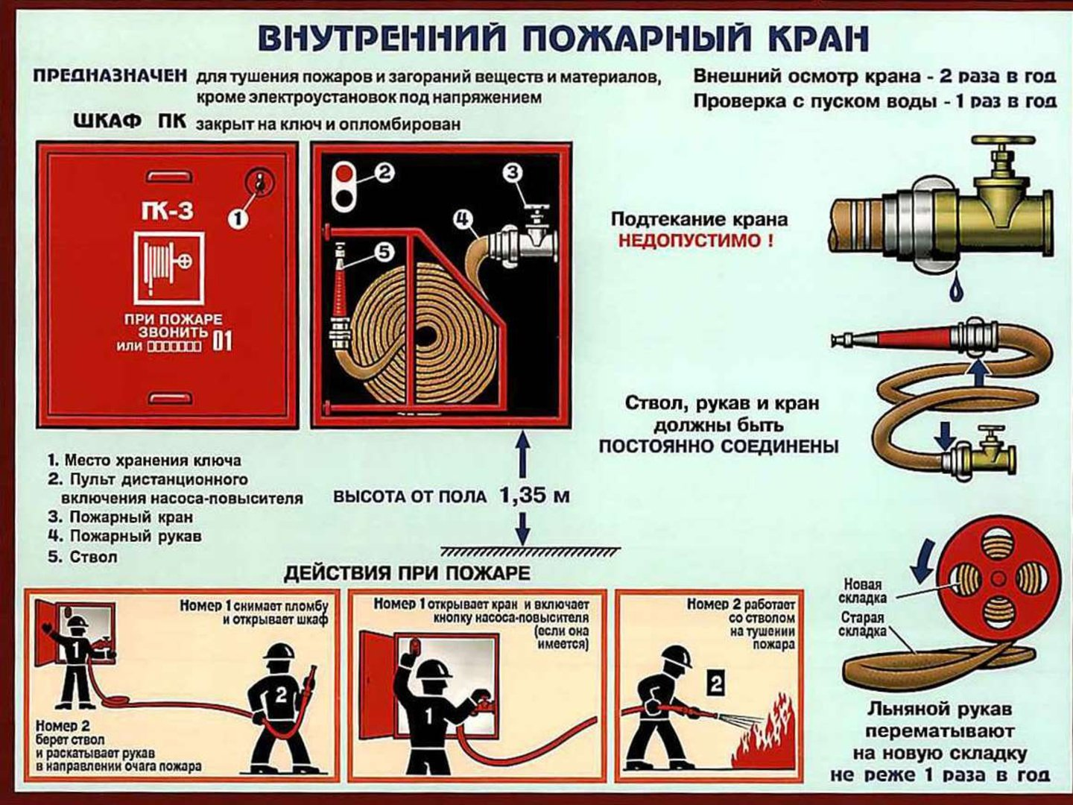
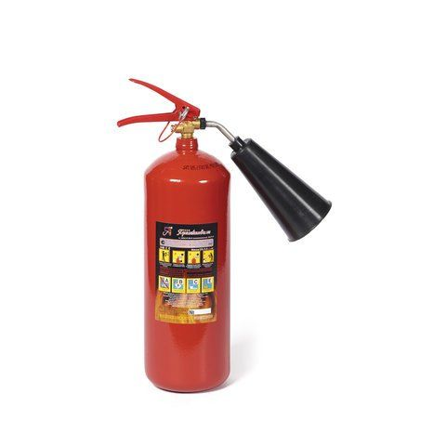
Огнетушитель углекислотный – ОУ
Углекислотный огнетушитель – это закачной огнетушитель высокого давления с зарядом жидкой двуокиси углерода, находящийся под давлением ее насыщенных паров. Углекислотный огнетушитель – один из видов первичных средств пожаротушения. Его баллон заполнен составом двуокиси углерода, находящегося под высоким давлением закаченного внутрь газа. Применение углекислотных огнету-шителей широко распространено
в промышленности и быту.
Огнетушителей разных видов, типов, размеров, массы, принципов использования за последнее время изобретено немало – от простейшего водного, химического пенного до переносного устройства, тушащего огонь мелкодисперсным порошком, углекислым газом или хладонами.
Огнетушители как первичные средства пожаротушения, заполненные углекислотой, незаменимы как средство тушить пожары там, где с другим видом огнетушащего вещества это сделать невозможно, смертельно опасно для жизни…..или нецелесообразно использовать из-за попадания на дорогостоящее и ценное производственное оборудование, электрическую аппаратуру, приборы, бытовую технику воды, химической пены, порошка, что приводило еще к большему материальному ущербу. Напротив, СО2 в ходе тушения просто быстро испаряется, не оставляя абсолютно никаких следов – загрязнений и повреждений.
Поэтому углекислотный огнетушитель востребован и сейчас для тушения:
- Любого производственного/бытового электрического оборудования – установок, приборов, аппаратов управления и контроля под рабочим напряжением до 1000 В; при отключении питания – трансформаторных установок, распределительных устройств до
10 кВ.
- Компьютерной техники в офисных помещениях, сверхценного оборудования центров обработки/хранения больших массивов данных, кинопроекционной аппаратуры зрительных залов.
- Выставленных, хранящихся художественных ценностей в картинных галереях, музеях, экспозиционных залах; важных документов, изданных на бумаге, в государственных архивах.
- Рекомендован он и к применению в жилом секторе, но там он также редок как белый гриб в пустыне. Мало кто из собственников приобретает такие огнетушители,
за исключением разве что владельцев личных автомобилей, в том числе для установки
в гаражах, мастерских.
- Различных транспортных средств – от мотоцикла, малолитражки до электропоезда, морского/океанского грузового судна.
- Горящих с участием кислорода большинства веществ.
За исключением:
- Металлов калия, натрия в чистом виде.
- Магния, алюминия, а также сплавов на их основе.
- Бумажной, древесной пыли, опилок, хлопка-сырца.
- Горящей одежды на теле человека.
- Полимерных, пирофорных веществ, а также других материалов, исходного сырья, готовой продукции, которые могут гореть без контакта с воздушной средой, тлеть внутри собственного объема.
Применение углекислотного огнетушителя.
Это напрямую связано с уникальными физико-химическими свойствами жидкой углекислоты, хранящейся в корпусе огнетушителя, а также газообразного СО2, выходящего под большим давлением/скоростью из его раструба при использовании для тушения первичного очага пожара: при выходе из корпуса огнетушителя, увеличиваясь до 500 раз
в объеме, она резко охлаждается, вплоть до частичной кристаллизации, при этом температура углекислого газа может достигать – 70 ℃.
Прежде всего необходимо узнать, какие углекислотные огнетушители бывают:
Переносные (ручные) с массой углекислоты, находящейся под высоким давлением
в жидком состоянии, от 1 до 10 кг. Название, маркировка соответственно – ОУ-1 и ОУ-10.
Передвижные (возимые) – ОУ-25, ОУ-80 по 25 и 80 кг.
Стационарные (ОСУ-5П, ОСУ-5).
Устройство.
Состоит из металлического корпуса – баллона, повышенной прочности куда под давлением закачивают углекислоту. В горловину корпуса ввинчивается пистолетное или вентильное спусковое устройство, присоединяемое к сифонной трубке, опускающейся на дно баллона. Со спусковым устройством соединяется раструб с помощью металлической трубки, или бронированного шланга.
Принцип действия.
Принцип действия огнетушителя основан на использовании давления, создаваемого насыщенным паром двуокиси углерода, которая одновременно является и огнетушащим веществом, для выброса её сжиженной фазы на очаг горения.
При эксплуатации огнетушителей необходимо учитывать, что при выпуске заряда двуокиси углерода из раструба, температура его поверхности и подводящей трубки снижается до минус 60-70°С. Данная особенность указывает, на то, что при контакте
с незащищенными кожными покровами, человек использующий огнетушитель может получить холодный термический ожёг (обморожение).
Интенсивность выхода двуокиси углерода из огнетушителя может изменяться
в достаточно широких пределах и сильно зависит от температуры окружающей среды: снижаясь при отрицательной температуре и возрастая при положительной.
Порядок тушения.
В целом это несложное по устройству, легкое в использовании, первичное средство для ликвидации различных очагов пожара. Стоит лишь обязательно помнить, что углекислота
в корпусе хранится под давлением, поэтому недопустимо хранить/устанавливать такие огнетушители в тех местах, где на них воздействует прямой солнечный свет или температура воздуха может быть больше 50℃.
Как анекдот воспринимается требование/рекомендация многих производителей, а также некоторых «экспертов» по пожарной безопасности – незамедлительно проветрить закрытое помещение после применения огнетушителя. Ведь если речь идет о тушении пожара, то желание проветрить придет само собой…
Порядок тушения и применения.
Правила применения при тушении обязательно указаны на этикетке/наклейке, непосредственно на корпусе углекислотного огнетушителя.
Алгоритм прост – направить раструб на огонь, нажать на рычаг или открыть вентиль в зависимости от конструкции изделия. Есть только один момент, на котором необходимо заострить внимание – не стоит приближать раструб ближе 1 метра как огню, так
и к электрооборудованию под напряжением. Это элементарное требование безопасности – чтобы не получить термические ожоги/обморожения, травму от поражения электротоком.

Огнетушитель порошковый ОП (АВСЕ)
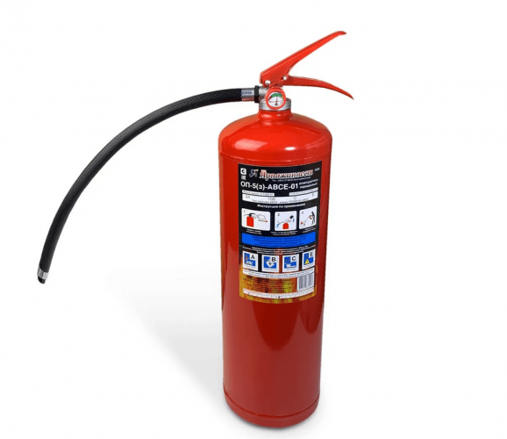
Хит!
Огнетушитель порошковый ОП – универсальный переносной огнетушитель закачного типа.
Ранг по модельным очагам: 2А, 70В, С, Е
(до 1000В).
Порошковый огнетушитель предназначен для оперативного устранения очага возгорания. Мелкодисперсная минеральная пыль огнетушащего порошка перекрывает доступ к кислороду, практически моментально прекращая процесс горения. Огнетушитель особенно эффективен для локализации пожара на начальной стадии.
Порошковый огнетушитель ОП подходит для тушения основных классов пожаров:
А - твердые вещества; В - горючие жидкости; С - горючие газы; Е - электрооборудование под напряжением до 1000 В.
Огнетушитель ОП не предназначен для локализации возгораний металлов и прочих материалов, способных гореть без доступа воздуха.
Порошковый огнетушитель ОП рекомендуется для оснащения:
- бытовых объектов (квартиры, дома, офисы, гостиницы и пр.);
- автомобилей и гаражей;
- противопожарных щитов.
Особенности применения.
Не рекомендуется тушение электронного и иного ценного оборудования при помощи порошкового огнетушителя, в связи со сложностью ликвидации порошка. В помещениях небольшого размера возникает запыленность, что приводит к снижению видимости. Охлаждающий эффект при тушении отсутствует, что может привести к повторному возгоранию.
Необходимо строго соблюдать температурный режим хранения, вовремя проводить проверку и перезарядку порошкового огнетушителя. Запрещено использовать огнетушитель, не оснащенный чекой и роторной пломбой. При тушении возгорания необходимо направлять струю огнетушащего вещества так, чтобы наибольшая концентрация порошка пришлась на основной участок горения. Перезарядку порошковых огнетушителей необходимо производить один раз в 5 лет.

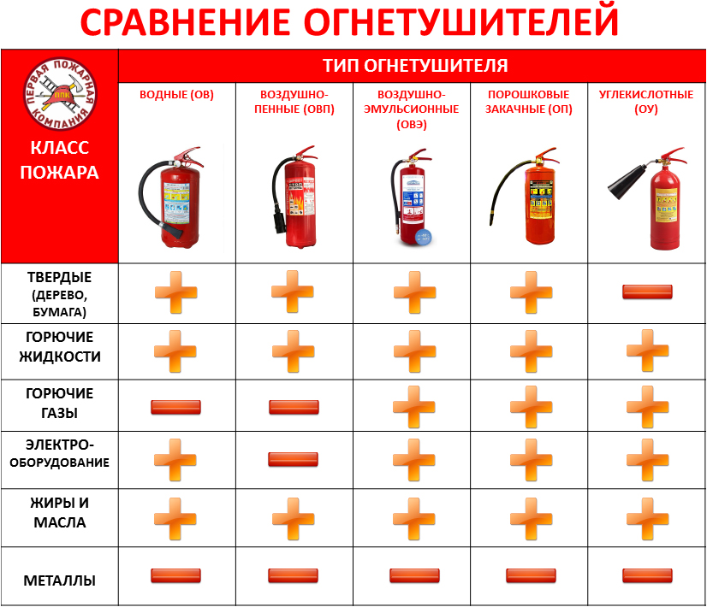 | 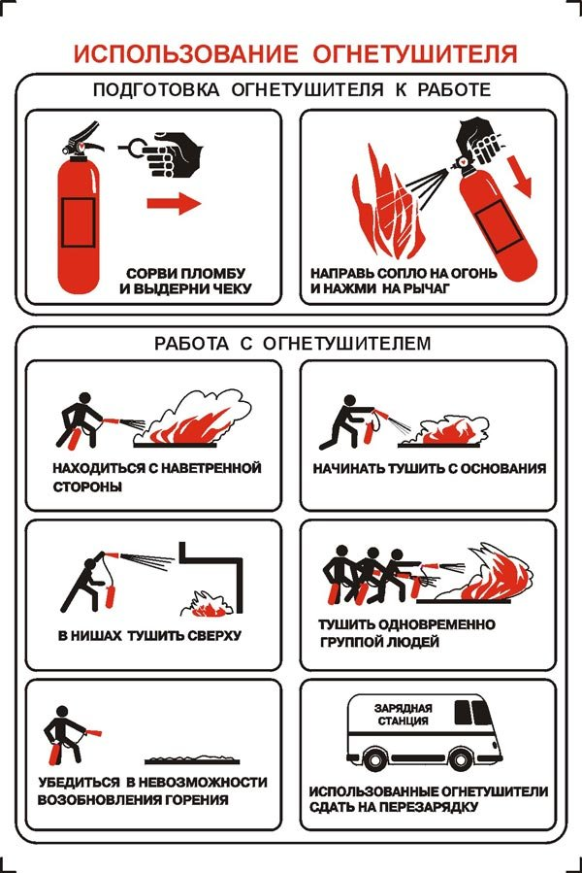

Вопрос 6. Обязанности и порядок действий работника (служащего) при пожаре или обнаружении признаков горения.

Порядок действий студентов и работников ТГАСУ при обнаружении пожара
При обнаружении пожара или признаков горения (задымление, запах гари, повышение температуры и т. д.) каждый студент и работник обязан:
- незамедлительно сообщить в пожарную охрану по телефону «01» при звонке
с сотового телефона – «101» (при этом необходимо назвать адрес объекта, место возникновения пожара, сведения о находящихся там людях, а также сообщить свою фамилию);
- голосом оповестить о пожаре находящихся поблизости людей;
- сообщить дежурному персоналу - на пост охраны объекта (при его наличии), своему непосредственному руководителю либо лицу, его замещающему;
- по возможности, используя первичные средства пожаротушения (огнетушители, краны внутреннего противопожарного водопровода), принять меры к тушению пожара (возгорания). К тушению следует приступать только в том случае, если нет угрозы для жизни и здоровья, и существует возможность покинуть опасную зону в случае необходимости. Воду для тушения пожара применять только после отключения электрического напряжения.
При невозможности ликвидировать пожар необходимо покинуть опасную зону, при этом:
- взять с собой только самое необходимое: документы, деньги, а в зимнее время – верхнюю одежду и покинуть помещение;
- уходя из помещения, отключить электроприборы из розеток, выключить освещение, закрыть входные двери (на замок не запирать);
- прежде чем открыть дверь и выйти, необходимо убедиться, что за дверью нет большого пожара (приложить руку к двери или осторожно потрогать металлический замок, ручку). Если они горячие, то ни в коем случае не открывать эту дверь;
- не входить туда, где большая концентрация дыма и видимость менее 10 м (достаточно сделать несколько вдохов и вы можете погибнуть от отравления продуктами горения). В спокойной обстановке необходимо определить на своем этаже или в коридоре: сколько это 10 метров? Пробежать задымленное пространство, задержав дыхание, можно только хорошо представляя себе выход на улицу. При этом нужно учесть, что в темноте можно за что-то зацепиться одеждой или споткнуться о непредвиденное препятствие. Кроме того, очаг пожара может находиться на нижнем этаже, и тогда путь к спасению – только наверх, т.е. задержки дыхания должно хватить, чтобы успеть вернуться обратно
в помещение.
- выйдя из здания необходимо обязательно сообщить о себе своему непосредственному руководителю.
Руководители и должностные лица структурных подразделений, лица назначенные ответственными за обеспечение пожарной безопасности, обязаны:
- прекратить все работы, не связанные с мероприятиями по ликвидации пожара;
- в случае угрозы жизни и здоровью людей немедленно организовать их эвакуацию;
- доложить о пожаре руководству ТГАСУ;
- координировать проведение эвакуации работников и их сбор в установленном месте;
- совместно с лицом, ответственным за электрохозяйство объекта, обеспечить отключение электроэнергии (за исключением систем противопожарной защиты) в месте возникновения пожара или на объекте в целом. Подтверждением отключения электроэнергии является совместное оформление «Допуска на тушение пожара на отключенном энергетическом оборудовании»;
- организовать встречу подразделений пожарной охраны;
- по прибытию подразделений пожарной охраны сообщить информацию об очаге пожара, имеющиеся сведения о нахождении людей в опасной зоне и в здании в целом,
о принятых мерах по ликвидации пожара и эвакуации людей;
- проинформировать о конструктивных и технологических особенностях объекта, наличии опасных факторов (оборудования под напряжением, баллонов с газом, емкостей
с ЛВЖ, ГЖ и т.д.) и других сведениях, необходимых для успешной ликвидации пожара.
Порядок действий сотрудников при проведении эвакуации во время пожара
При объявлении эвакуации по системе оповещения и управления эвакуацией (СОУЭ) на объекте, необходимо немедленно покинуть свои рабочие места, эвакуироваться из здания и явиться на определенное место сбора.
Если дым и пламя позволяют выйти из помещения наружу:
- уходите от огня используя запасные эвакуационные и аварийные выходы (окна, двери в смежные помещения, выходы на кровлю), ни в коем случае не пользуйтесь лифтом, он может остановиться в любой момент и быть заблокированным;
- знайте, что вредные продукты горения выделяются при пожаре очень быстро, для оценки ситуации и для спасения вы имеете очень мало времени (иногда всего 5 – 7 минут);
- отключите электроприборы, освещение и закройте окна;
- продвигайтесь к выходу пригнувшись или на четвереньках, при необходимости даже ползком, так как дым, вредные продукты горения возле пола имеют меньшую концентрацию;
- по пути за собой плотно закрывайте двери, чтобы преградить дорогу огню (дверь может задержать распространение горения более чем на 10 – 15 минут);
- если дыма много, першит в горле, слезятся глаза – пробирайтесь, плотно закрывая дыхательные пути какой-нибудь многослойной хлопчатобумажной тканью, дышите через ткань. Хорошо, если вы сможете увлажнить внешнюю часть этой ткани. Этим вы спасете свои бронхи и легкие от действия раздражающих веществ. Но помните, что этот способ не спасает от отравления угарным газом;
- покинув опасное помещение, не возвращайтесь назад зачем-нибудь: во-первых, опасность там сильно возросла, а во-вторых, вас в том помещении никто не будет искать и спасать, потому что все видели, что вы уже вышли на улицу;
- в случае если вы вышли из здания незамеченными, обязательно сообщите о себе своему руководителю, лицу, его замещающему или должностным лицам объекта, в целях предупреждения ненужного риска при ваших поисках.
Если дым и пламя в соседних помещениях не позволяют выйти наружу:
- не поддавайтесь панике, капитальные конструкции в состоянии выдержать высокую температуру;
- если вы отрезаны огнем и дымом от основных путей эвакуации в многоэтажном здании, проверьте, существует ли возможность выйти на крышу или спуститься
по незадымляемой пожарной лестнице;
- если возможности эвакуироваться нет, то для защиты от тепла и дыма постарайтесь надежно загерметизировать помещение, в котором находитесь. Для этого плотно закройте входную дверь, намочите водой любую ткань, обрывки одежды или штор и плотно закройте (законопатьте) ими щели двери изнутри помещения. Во избежание тяги из коридора
и проникновения дыма с улицы закройте окна, форточки, заткните вентиляционные отверстия;
- если есть вода, постоянно смачивайте двери, пол, тряпки;
- если в помещении есть телефон, звоните «01», даже если вы уже звонили туда до этого, и даже если вы видите подъехавшие пожарные автомобили. Объясните диспетчеру, где именно вы находитесь, и что вы отрезаны огнем от выхода;
- если комната наполнилась дымом, передвигайтесь ползком – так будет легче дышать (около пола температура ниже и кислорода больше);
- оберните лицо повязкой из влажной ткани;
- продвигайтесь в сторону окна, находитесь возле окна и привлекайте к себе внимание людей на улице;
- если нет крайней необходимости (ощущения удушья, помутнения сознания), старайтесь не открывать и не разбивать окно, так как герметичность вашего убежища нарушится, помещение быстро заполнится дымом и дышать даже у распахнутого окна будет затруднительно;
При выходе из здания необходимо явиться на место сбора и обязательно сообщить
о себе своему непосредственному руководителю.
Чего не следует делать во время пожара:
- поддаваться панике;
- выпрыгивать из окон верхних этажей;
- прятаться в шкафах, кладовых, забиваться в углы и т.п.;
- пользоваться лифтом;
- спускаться по веревкам, водосточным трубам и т.п.;
- открывать окна и двери (это увеличивает тягу и усиливает горение);
- заниматься тушением огня, не вызвав предварительно пожарную охрану;
- тушить водой электроприборы, находящиеся под напряжением;
- переоценивать свои силы и возможности;
- рисковать своей жизнью, спасая имущество.

Вопрос 7. Способы оказания первой помощи пострадавшим при ожогах.
Ожоги подразделяются на: термические (от воздействия пламени, раскаленных предметов, горячей и горящей жидкости), химические (от воздействия кислот и щелочей), ожоги от воздействия солнечных лучей (лучевые), электрического тока (электрические).
Существует 4 степени ожогов:
1 степень – покраснение кожи, отёчность. Самая легкая степень ожога.
2 степень – появление пузырей, заполненных прозрачной жидкостью (плазмой крови).
3 степень – омертвение всех слоёв кожи. Белки клеток кожи и кровь свёртываются
и образуют плотный струп, под которым находятся повреждённые и омертвевшие ткани.
4 степень – обугливание тканей. Это самая тяжёлая форма ожога, при которой повреждаются кожа, мышцы, сухожилия, кости.
Первым фактором, влияющим на тяжесть состояния пострадавшего, является площадь ожога.
Определить площадь ожога можно с помощью «правила девяток»:
- когда кожная поверхность ладони составляет 1%,
- кожная поверхность руки составляет 9% поверхности тела,
- кожная поверхность ноги – 18%,
- кожная поверхность грудной клетки спереди и сзади – по 9%,
- кожная поверхность живота и поясницы живота и поясницы – по 9%.
- ожог промежности и гениталий- 1% площади ожога.
Ожоги этих областей являются шокогенными повреждениями.
ЗАПОМНИ! При больших по площади ожогах происходит опасное для жизни обезвоживание организма.
Алгоритм действий при ожогах:
1. Прекратить воздействие высокой температуры на пострадавшего, погасить пламя на его одежде, удалить пострадавшего из зоны поражения.
2. Уточнить характер ожога (ожог пламенем, горячей водой, химическими веществами и т.д.), а также площадь и глубину. Пострадавшего завернуть в чистую простыню и срочно доставить в медсанчасть.
3. Провести транспортную иммобилизацию, при которой обожжённые участки
тела должны быть в максимально растянутом положении.
4. При небольшом ожоге обожжённый участок можно поместить под струю холодной воды из крана на 10-15 минут, при обширных ожогах этого делать нельзя.
5. Одежду в местах ожога лучше разрезать и наложить вокруг ожога асептическую повязку, вату при этом накладывать нельзя.
6. При поражении пальцев переложить их бинтом.
7. Обожженную часть тела зафиксировать, она должна находиться сверху.
8. При транспортировке раненого в лечебное учреждение обеспечить ему покой.

ЗАПРЕЩАЕТСЯ:
- оставлять пострадавшего одного;
- наносить на обожжённое место мазь, крем, растительное масло, присыпать порошками;
- прокалывать пузыри;
- снимать остатки одежды с ожоговой поверхности;
- при ожоге полости рта давать пить и есть.

Электрические ожоги (поражение электрическим током).
При поражении электрическим током имеет значение не только его сила, напряжение и частота, но и влажность кожных покровов, одежды, воздуха и продолжительность контакта.
Существует несколько вариантов прохождения электрического тока по телу:
1) верхняя петля прохождения тока (через сердце);
2) нижняя петля прохождения тока (через ноги);
3) полная (W-образная петля прохождения тока).
ЗАПОМНИ! Наиболее опасна та петля, путь которой лежит через сердце.

Характер повреждений при поражении электрическим током:
- током бытового напряжения до 380В – появляются метки на коже в виде кратеров, иногда внезапная остановка сердца.
- током напряжения до 1000В – судороги, спазм дыхательной мускулатуры, отёк мозга, внезапная остановка сердца.
- током напряжения свыше 10000В – электрические ожоги и обугливание кожи, разрыв органов, опасные кровотечения, переломы костей и даже отрывы конечностей.
ЗАПОМНИ! Крайне опасно касаться оборванных висящих или лежащих на земле проводов или даже приближаться к ним. Электротравму возможно получить
и в нескольких метрах от провода за счёт шагового напряжения.

Оказание первой медицинской помощи при поражении электрическим током:
- Освободить пострадавшего от действия электрического тока.
- Убедиться в отсутствии реакции зрачка на свет.
- Убедиться в отсутствии пульса.
- При внезапной остановке сердца нанести прекардиальный удар по грудине.
- Приступить к ингаляции кислородом.
- Приложить к голове холод.
- Приподнять ноги.
- Сделать искусственную вентиляцию лёгких.
- Продолжить реанимацию.
- Вызвать скорую помощь.
- При ожогах и ранах – наложить стерильные повязки. При переломах костей конечностей – табельные или импровизированные шины.
Химические ожоги.
Вызываются кислотами, щелочами, отравляющими веществами кожно-резорбтивного действия, ядовитыми техническими жидкостями. При всасывании данных веществ они нередко сопровождаются общим отравлением организма.
Алгоритм действий при химических ожогах:
1. Определить вид химического вещества.
2. Поражённое место промывают большим количеством проточной холодной воды
из-под крана в течение 15-20 мин.
3. Если кислота или щелочь попала на кожу через одежду, то сначала надо смыть её водой с одежды, а потом осторожно разрезать и снять с пострадавшего мокрую одежду, после чего промыть кожу.
4. При попадании на тело человека серной кислоты или щелочи в виде твердого вещества необходимо удалить ее сухой ватой или кусочком ткани, а затем пораженное место тщательно промыть водой.
5. При поражениях щелочью места ожогов промыть под струей холодной воды, при наличии лимонной и уксусной кислоты - обрабатывают 2% раствором.
6. На место ожога наложить асептическую повязку.
7. При ожогах, вызванных фосфорорганическими веществами, обожжённую часть промыть под сильной струёй воды и наложить асептическую повязку.
8. При ожогах негашеной известью удалить её частицы и наложить асептическую повязку (можно нанести примочку с 20% раствором сахара).
Запрещается:
- Смывать химические соединения, которые воспламеняются или взрываются при соприкосновении с водой.
- Обрабатывать пораженную кожу смоченными водой тампонами, салфетками, так как при этом химические соединения еще больше втираются в кожу.

Вопрос 8. Меры пожарной безопасности в зданиях для проживания людей.

Проживающие и работники в общежитиях обязаны:
- соблюдать установленный в общежитиях противопожарный режим, требования настоящей Инструкции, памяток для проживающих;
- знать места размещения и уметь пользоваться первичными средствами пожаротушения;
- при обнаружении нарушений, которые могут привести к возгоранию, немедленно уведомлять об этом заведующую общежития;
- знать контактные номера телефонов для вызова пожарной охраны;
- при возникновении пожара до прибытия пожарной охраны принимать посильные меры по спасению людей, имущества, и при отсутствии угрозы собственной жизни
и здоровью по ликвидации возгорания;
- оказывать содействие пожарной охране при тушении пожаров;
- своевременно проходить инструктажи по пожарной безопасности, а также дополнительное обучение по пожарной безопасности;
- выполнять предписания, постановления и иные законные требования специалистов по охране труда и пожарной безопасности, руководителей студенческого городка
и подразделений ТГАСУ.
Содержание зданий и помещений, в том числе эвакуационных выходов.
В зданиях общежитий должен постоянно поддерживаться порядок.
В помещениях, на видных местах должны быть вывешены таблички с указанием номера телефона вызова пожарной охраны (добровольного пожарного формирования),
а также Правила пожарной безопасности для проживающих.
При эксплуатации эвакуационных путей и выходов должно обеспечиваться соблюдение проектных решений и требований нормативных документов по пожарной безопасности.
Запоры на дверях эвакуационных выходов должны обеспечивать возможность их свободного открывания изнутри без ключа и по направлению выхода из помещения.
Запрещается применение на путях эвакуации горючих отделочных материалов.
Лестничные клетки зданий, тамбуры эвакуационных выходов запрещается использовать под рабочие места и склады, а также размещать в них различное оборудование, коммуникации и мебель.
Под маршами лестничных клеток допускается размещение только узлов управления центрального отопления и водомерных узлов.
При эксплуатации эвакуационных путей, эвакуационных и аварийных выходов запрещается:
- устраивать на путях эвакуации пороги (за исключением порогов в дверных проемах);
- устанавливать раздвижные и подъемно-опускные двери и ворота без возможности вручную открыть их изнутри и заблокировать в открытом состоянии, вращающиеся двери
и турникеты, а также другие устройства, препятствующие свободной эвакуации людей, при отсутствии иных (дублирующих) путей эвакуации;
- размещать (устанавливать) на путях эвакуации и эвакуационных выходах, в том числе в проходах, коридорах, тамбурах, на галереях, в лифтовых холлах, на лестничных площадках, маршах лестниц, в дверных проемах, различные материалы, изделия, оборудование, производственные отходы, мусор и другие предметы, а также блокировать двери эвакуационных выходов;
- устраивать в тамбурах выходов сушилки и вешалки для одежды, гардеробы, а также хранить (в том числе временно) инвентарь и материалы;
- фиксировать в открытом положении и снимать доводчики самозакрывающихся дверей лестничных клеток, коридоров, холлов и тамбуров;
- изменять направление открывания дверей эвакуационных выходов;
- заменять армированное стекло обычным в остеклении дверей и фрамуг.
Решетки на оконных проемах помещений, в которых находятся люди, должны быть распашными или раздвижными.
Огнезащитная обработка деревянных конструкций зданий должна подвергаться контролю качества в соответствии с инструкцией изготовителя. Проверка состояния огнезащитной обработки (пропитки) при отсутствии в инструкции сроков периодичности проводится не реже 1 раза в год. В случае окончания гарантированного срока огнезащитной эффективности в соответствии с инструкцией завода-изготовителя и (или) производителя огнезащитных покрытий необходимо проведение повторной обработки конструкций
и инженерного оборудования зданий и сооружений.
Устройства противопожарной защиты технологических и дверных проемов в стенах
и междуэтажных перекрытиях (противопожарные двери, люки и т. п.) должны постоянно находиться в работоспособном состоянии.
При пересечении противопожарных преград различными коммуникациями зазоры между ними и строительными конструкциями (на всю их толщину) должны быть заделаны негорючими материалами и не иметь неплотностей, через которые могут проникать продукты горения.
Наружные пожарные лестницы и ограждения на крышах (покрытиях) зданий
и сооружений необходимо содержать в исправном состоянии, производить их очистку от снега и наледи в зимнее время. Не реже 1 раза в 5 лет пожарные лестницы и ограждения на крышах должны подвергаться эксплуатационным испытаниям с составлением соответствующего протокола испытаний.
В жилых зданиях с массовым пребыванием (более 50 человек) ковры, ковровые дорожки и другие покрытия полов на путях эвакуации должны надежно крепиться к полу.
Дежурный персонал зданий с массовым пребыванием людей должен быть обеспечен ручными электрических фонарями и средствами индивидуальной защиты органов дыхания
и зрения из расчета 1 фонарь и 1 СИЗОД на каждого дежурного.
В зданиях с массовым пребыванием людей должны быть вывешены на видных местах поэтажные планы эвакуации людей при пожаре, и в каждой жилой комнате - локальные планы эвакуации. На плане эвакуации людей при пожаре в обязательном порядке обозначаются места хранения первичных средств пожаротушения.
В жилых комнатах общежитий запрещается применять и складировать взрывоопасные, пожаро - взрывоопасные и пожароопасные вещества и материалы, изменять их функциональное назначение.
Запрещается хранение баллонов с горючими газами в жилых комнатах, а также на кухнях, путях эвакуации, лестничных клетках, в цокольных этажах, в подвальных и чердачных помещениях, на балконах, лоджиях, переходах к незадымляемым лестничным клеткам.
Электропроводка, электрооборудование в жилых зданиях и помещениях должны содержаться в исправном состоянии и подвергаться периодическому осмотру.
При эксплуатации электроустановок запрещается:
- эксплуатировать электропровода и кабели с видимыми нарушениями изоляции;
- пользоваться розетками, рубильниками, другими электроустановочными изделиями с повреждениями;
- обертывать электролампы и светильники бумагой, тканью и другими горючими материалами, а также эксплуатировать светильники со снятыми колпаками (рассеивателями), предусмотренными конструкцией светильника;
- пользоваться электроутюгами, электроплитками, электрочайниками и другими электронагревательными приборами, не имеющими устройств тепловой защиты, а также при отсутствии или неисправности терморегуляторов, предусмотренных конструкцией;
- применять нестандартные (самодельные) электронагревательные приборы
и использовать несертифицированные аппараты защиты электрических цепей; оставлять включенными в электрическую
- размещать (складировать) в электрощитовых (у электрощитов), у электродвигателей и пусковой аппаратуры горючие, в том числе легковоспламеняющиеся, вещества
и материалы;
- использовать временную электропроводку, включая удлинители, сетевые фильтры, не предназначенные по своим характеристикам для питания применяемых электроприборов.
Меры пожарной безопасности при эксплуатации систем (установок) вентиляции
и кондиционирования воздуха должны определяться техническими паспортами и рабочими инструкциями.

При эксплуатации систем вентиляции и кондиционирования воздуха запрещается:
- оставлять двери вентиляционных камер открытыми;
- закрывать вытяжные каналы, отверстия и решетки;
- подключать к воздуховодам газовые отопительные приборы;
- выжигать скопившиеся в воздуховодах жировые отложения, пыль и другие горючие вещества.
В жилых зданиях и помещениях запрещается:
- хранить и применять на чердаках, в подвалах и цокольных этажах, а также под свайным пространством зданий легковоспламеняющиеся и горючие жидкости, порох, взрывчатые вещества, пиротехнические изделия, баллоны с горючими газами, товары
в аэрозольной упаковке и другие пожароопасные вещества и материалы;
- использовать чердаки, технические этажи, вентиляционные камеры и другие технические помещения для организации производственных участков, мастерских, а также для хранения продукции, оборудования, мебели и других предметов;
- снимать предусмотренные проектной документацией двери эвакуационных выходов из поэтажных коридоров, холлов, фойе, тамбуров и лестничных клеток, другие двери, препятствующие распространению опасных факторов пожара на путях эвакуации;
- размещать мебель, оборудование и другие предметы на подходах к пожарным кранам внутреннего противопожарного водопровода и первичным средствам пожаротушения, у дверей эвакуационных выходов, люков на балконах и лоджиях,
в переходах между секциями и выходами на наружные эвакуационные лестницы;
- проводить уборку помещений и стирку одежды с применением бензина, керосина
и других легковоспламеняющихся и горючих жидкостей, а также производить отогревание замерзших труб паяльными лампами и другими способами с применением открытого огня;
- устраивать в лестничных клетках и поэтажных коридорах кладовые и другие подсобные помещения, а также хранить под лестничными маршами и на лестничных площадках вещи, мебель и другие горючие материалы;
- устанавливать в лестничных клетках внешние блоки кондиционеров;
- изменять (без проведения в установленном законодательством Российской Федерации о градостроительной деятельности и законодательством Российской Федерации
о пожарной безопасности порядке экспертизы проектной документации!) предусмотренный документацией класс функциональной пожарной опасности зданий, помещений, пожарных отсеков и частей зданий, сооружений;
- курение в зданиях, помещениях, а также на территориях в не отведенных для этого местах.

Вопрос 9. Практическая тренировка по отработке действий при возникновении пожара (использование планов эвакуации), по отработке умений пользоваться первичными средствами пожаротушения, внутренним противопожарным водопроводом (с приведением
в действие при его наличии), средствами индивидуальной защиты, средствами спасения
и самоспасения.

Помощник проректора по РиБ К.К. Бойков

СОГЛАСОВАНО:
Начальник штаба ГО А.А. Гильда

